Муниципальное бюджетное общеобразовательное учреждение
«Средняя общеобразовательная школа №33 имени П.А. Столыпина»
Энгельсского муниципального района Саратовской области

Отчёт по результатам реализации курса внеурочной деятельности «Разговор о правильном питании»

Работу выполнил
учитель начальных классов
МБОУ «СОШ №33»
Трухина Елена Васильевна

2017-2018 уч.г.
Понимание здорового образа жизни человека несёт в себе самый широкий контекст. Базовое понятие здесь – здоровье. И всё больше нас, учителей начальных классов, волнует состояние здоровья детей. Сложность младшего возрастного периода связана с тем, что в это время растёт умственное напряжение учащихся, существенно возросшее за последние годы в связи с увеличением потока информации, усложнением школьных программ. Проблема оздоровления детей стоит сейчас достаточно остро. Её пытаются решить на разных уровнях государственной власти, общественных организаций и общеобразовательных учреждений. Школьные программы, стремятся дать максимум для развития интеллекта ребёнка, а уже попутно реализуют цель сохранения здоровья ребёнка.
«Внеурочная деятельность» позволяет в полной мере реализовать требования федеральных государственных образовательных стандартов начального общего образования. Особое внимание уделяю изучению и внедрению в практику своей работы здоровьеразвивающую технологию.
Как сохранить и укрепить здоровье детей в период интенсивного роста, серьезной перестройки функциональных систем организма условиях интенсивного обучения? Как помочь заболевшим детям справиться с недугом?
Известно, что нарушения питания в этом возрасте могут привести к серьезным нарушениям жизнедеятельности организма, в том числе и к расстройствам функции органов пищеварения, сердечно-сосудистой системы, высшей нервной деятельности. Поэтому вооружение школьников информацией о правильном питании является одним из ведущих условий их гармоничного развития.
Я решила обратиться к программе"Разговор о правильном питании».
Дети и родители откликнулись с удовольствием.
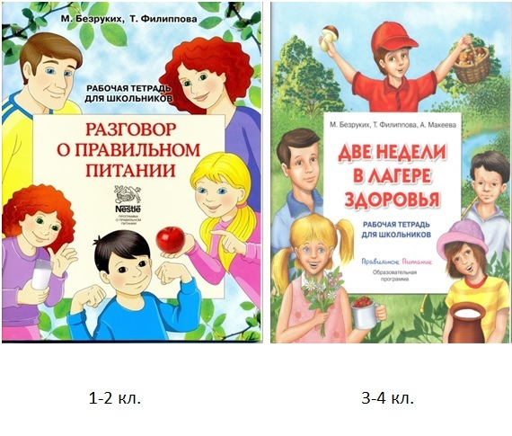

Программа «Разговор о правильном питании», позволяет формировать у детей сознательное отношение к своему здоровью, осваивать навыки правильного питания, формировать представления о правилах этикета, пробуждать интерес к народным традициям. Опыт работы показал, что программа эффективна, актуальна, её создание вызвано временем, благодаря ей не только дети, но и взрослые сумели освоить основы здорового образа жизни.
Преимущество программы заключается в том, что её материал актуален для детей. Курс представлен тетрадью-учебником. Интрига курса заключается в том, что на примере обычной семьи или группы одноклассников строится изучение нового материала. Всё что учащиеся узнают и чему учатся на занятиях, они могут применить дома и в гостях уже сегодня. Для организации процесса обучения используются различные типы игр (ролевые, ситуационные), проектов, мини-тренингов, дискуссий. Содержание программы охватывает самые разные аспекты, связанные с правильным питанием: дети не только узнают об основных правилах составления рациона и режима питания, но и знакомятся с кулинарными традициями и обычаями народов своей страны и других стран, осваивают азы кулинарного мастерства, учатся красиво сервировать стол и т.д. Большое значение уделяется самостоятельной творческой деятельности школьников (поиску новой информации, подготовке заданий и т.д.).
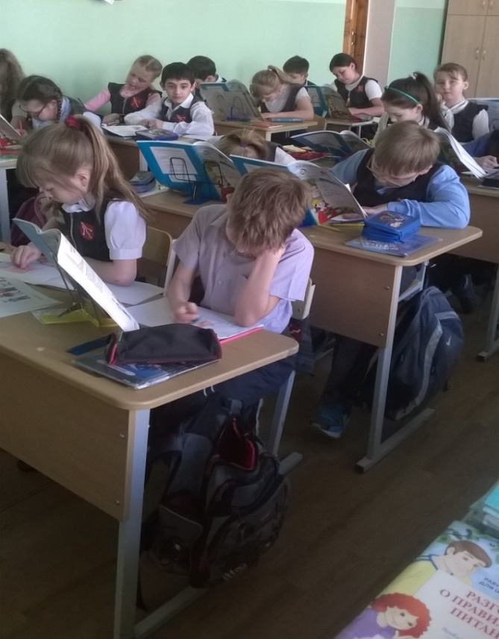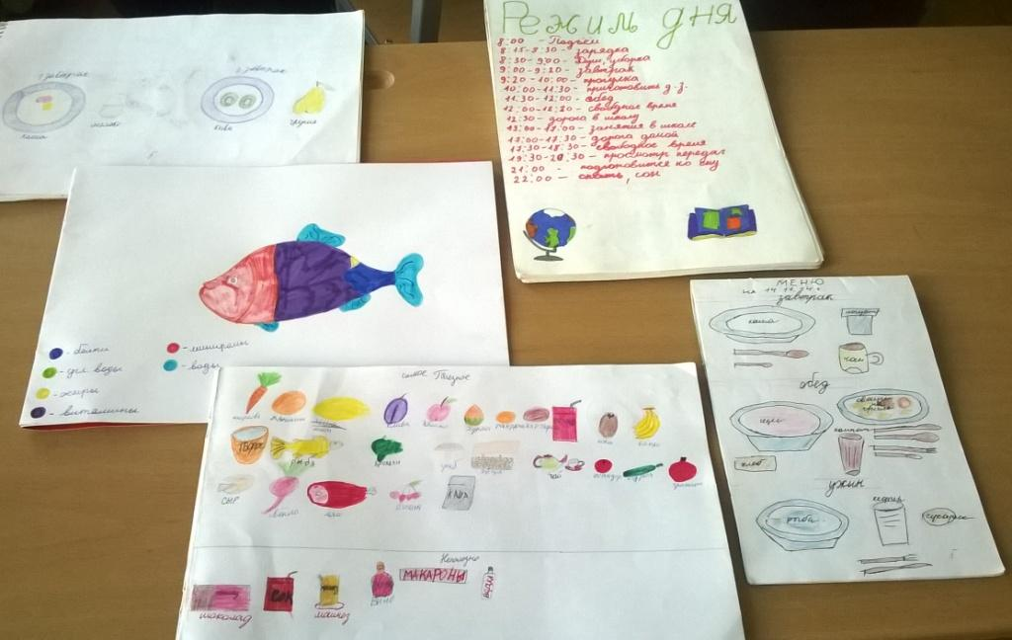
Ребята с удовольствием работают в группах, участвуют в практических занятиях, любят ходить на экскурсии.
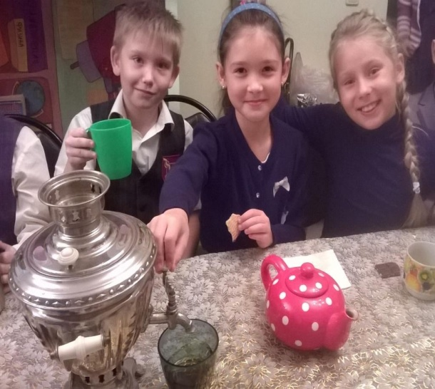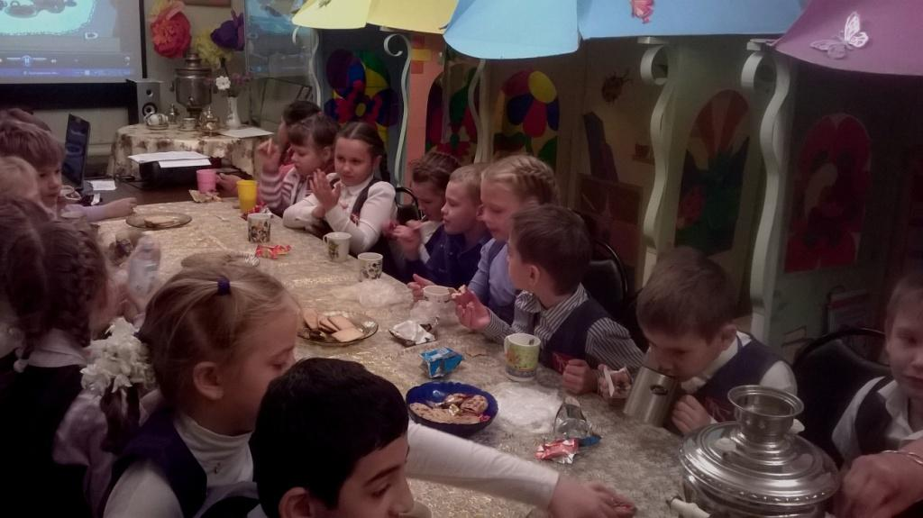

В течении двухлетней работы по курсу в данном классе наблюдается положительная динамика снижения заболеваний.
В результате многолетней работы по данному курсу имею следующие результаты:
1. 2012-2013 уч.г., региональный конкурс «Разговор о правильном питании», грамота, I место;
2. 2012-2013 уч.г., областной конкурс «Разговор о правильном питании», лауреат;
3. 2014-1015 уч.г., районное мероприятие «Конструирование исследовательско-ориентированного образования», открытое занятие кружка «Разговор о п
равильном питании», сертификат;
4. 2014-2015 уч.г., Всероссийский дистанционный конкурс с международным участием «Здоровьесберегающие технологии в практике педагога», диплом III степени
5. 2015-2016 уч.г. Всероссийский фестиваль педагогического творчества, диплом за распространение своего педагогического опыта в рамках номинации «Организация досуга и внеурочной деятельности»
6. 2016-2017 уч. г. Обучающиеся 4 а класса стали победителями муниципального конкурса «Самый здоровый класс»
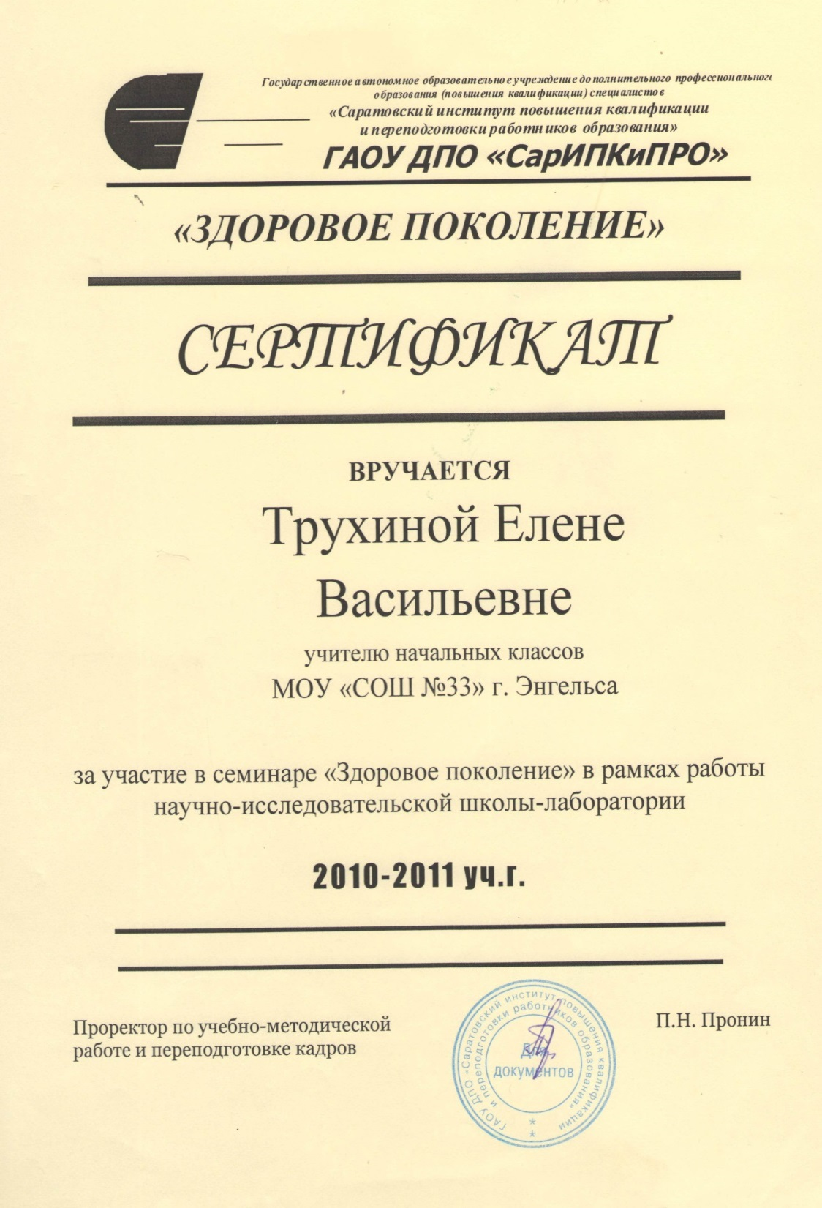
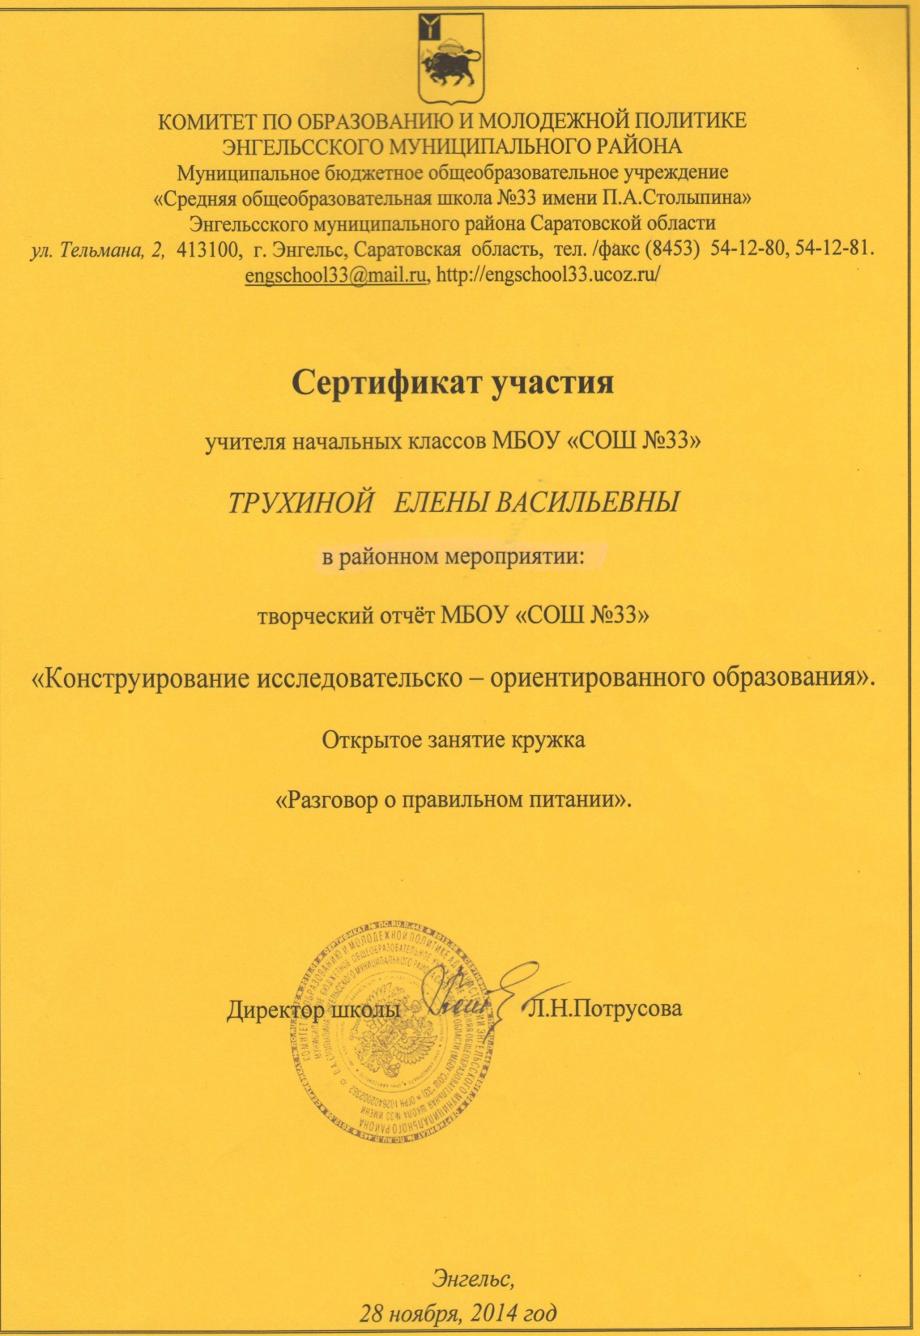

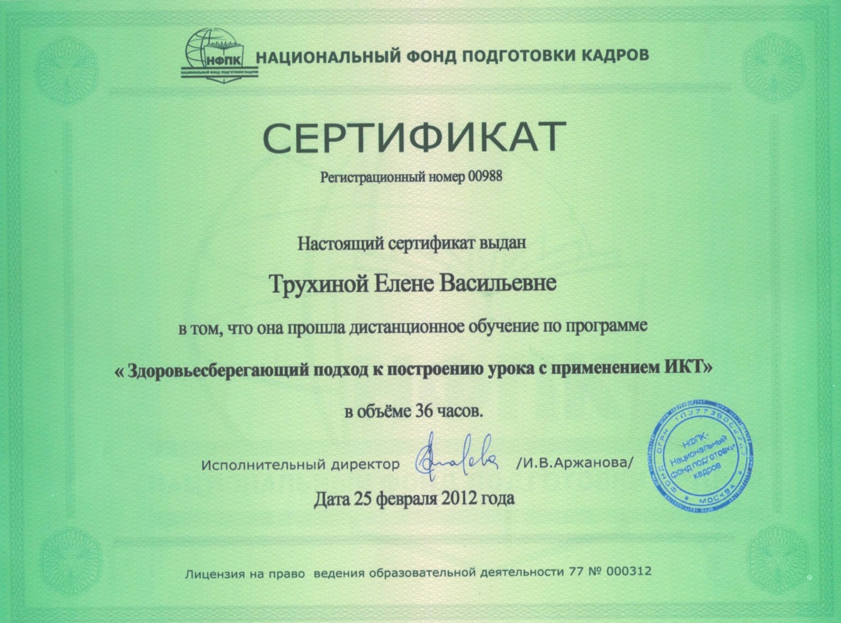

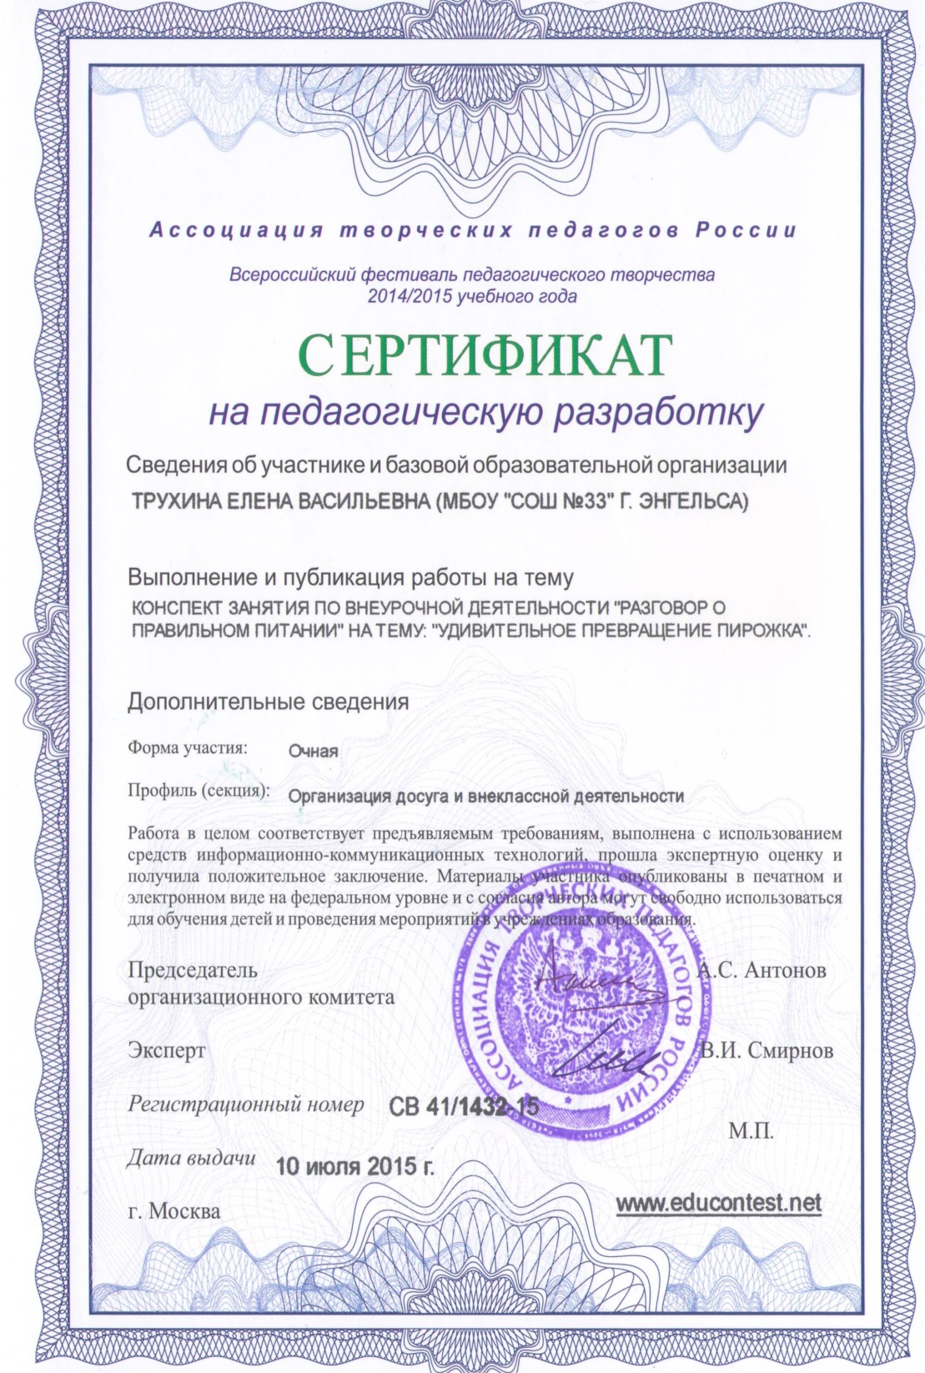

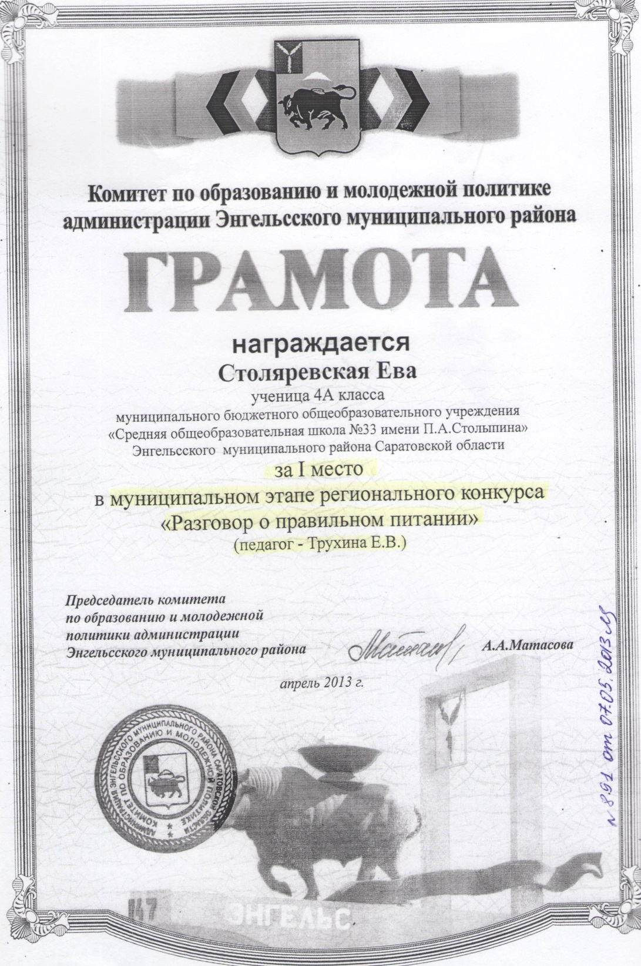

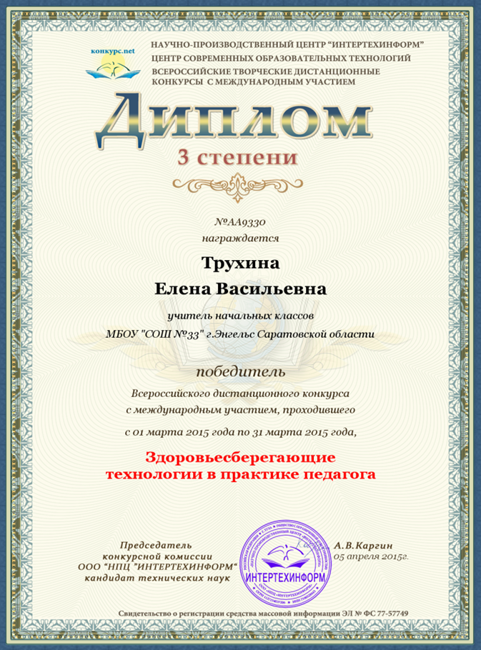

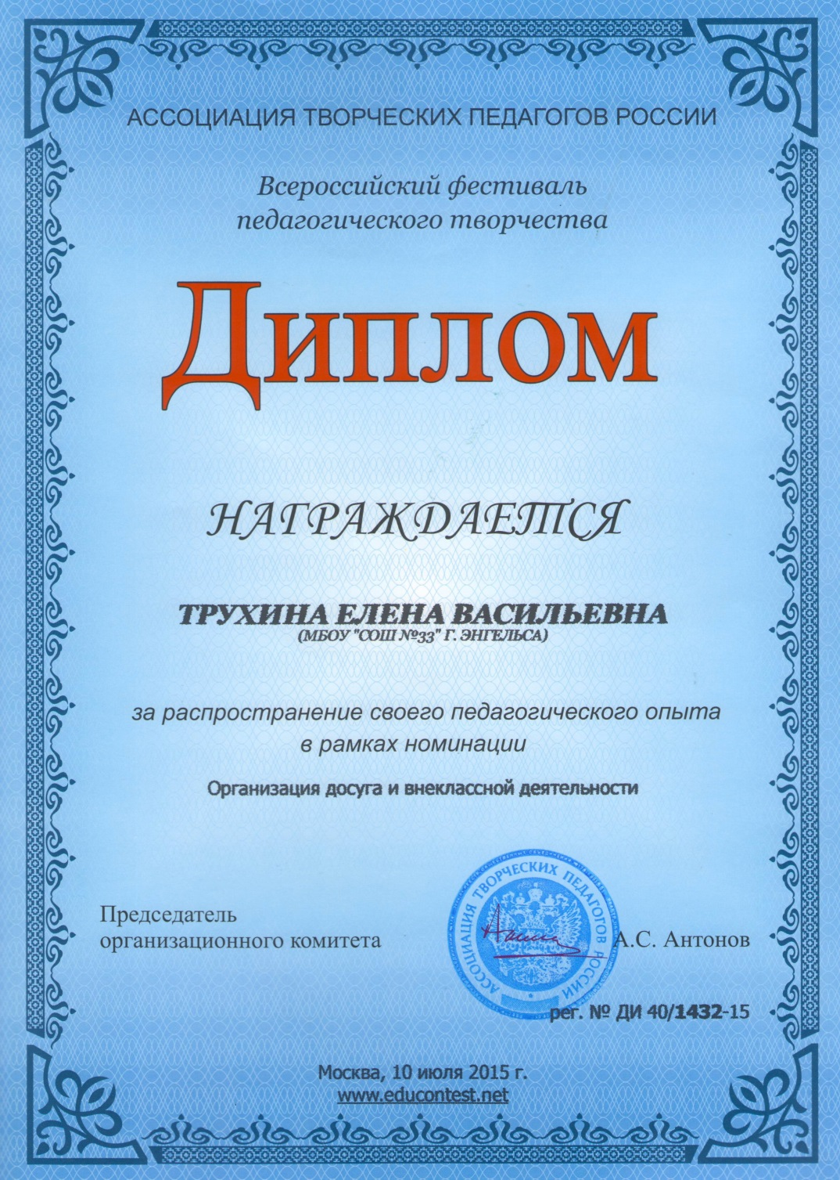
Благодаря этой программе многие мамы и папы знакомятся с основами рационального питания как составной частью здорового образа жизни, а учащиеся получают знания, необходимые им для сохранения здоровья.

